007县道衡东县吴集镇路段“4·25”

一般道路交通事故调查报告

007县道衡东县吴集镇路段“4·25”

一般道路交通事故调查组
2023年11月2日

目 录
一、事故基本情况 3
（一）事故车辆情况 3
（二）事故当事人情况 3
（三）湘DB5217中型自卸货车经营活动情况 4
（四）事故路段天气情况 5
（五）事故现场勘查情况 5
1.道路勘查情况 5
2.肇事车辆勘查情况 5
（六）检验鉴定情况 8
1.驾驶人血液乙醇、毒物检测 8
2.死亡人员致死原因鉴定 8
3.事故车辆车速技术鉴定 8
4.无号牌二轮轻便摩托车机动性能鉴定 9
（七）道路交通事故认定情况 9
二、事故发生经过及应急处置情况 10
（一）事故发生经过 10
（二）道路交通事故接处警情况 10
（三）应急处置情况 11
三、事故原因及性质 12
（一）直接原因 12
（二）间接原因 12
（三）事故性质 13
四、对事故相关责任人员和责任单位的处理建议 13
（一）建议免于追究责任人员 13
（二）建议予以追责问责的人员 13
（三）建议予以组织处理的人员 13
（四）建议行政处罚的人员 14
五、事故防范和整改措施建议 14
六、附件：
（一）直接经济损失明细表 17
（二）伤亡人员基本情况表 18
007县道衡东县吴集镇路段“4·25”
一般道路交通事故调查报告

2023年4月25日17时31分许，007县道衡东县吴集镇路段（X007线1km+413m）处，发生轻便二轮摩托车与中型自卸货车车尾碰撞的道路交通事故，造成2人死亡2人受伤，直接经济损失约250万元。
事故发生后，市委、市政府领导高度重视，要求彻查事故原因并依法严肃处理，举一反三，防止类似事故发生。2023年10月9日，根据市交通警察支队《关于开展道路交通事故提级调查的请示》，在衡东县公安局交通警察大队开展道路交通事故深度调查的基础上，经衡阳市人民政府批准，成立了由衡阳市应急局、市总工会、市交通运输局、市公安局交警支队及衡东县人民政府为成员单位组成的007县道衡东县吴集镇路段“4·25”一般道路交通事故调查组（简称“事故调查组”），对该起事故开展提级调查工作。
依据《中华人民共和国安全生产法》《生产安全事故报告和调查处理条例》等有关法律法规，事故调查组按照“四不放过”和“科学严谨、依法依规、实事求是、注重实效”的原则，通过现场勘查、调查取证、检测鉴定和综合分析，查清了事故发生经过、原因、人员伤亡和直接经济损失等情况，认定了事故性质和责任，提出了对有关责任人和责任单位的处理建议，提出了事故防范和整改措施建议。现将有关情况报告如下：

一、事故基本情况
（一）事故车辆情况。
1、无牌轻便二轮摩托车：车辆品牌为绿佳牌，车辆类型：轻便二轮摩托车，车身颜色为红色；厂牌型号：QS125T-5A，发动机号：21157831，车辆识别代号：L9STC5913M1052105，出厂日期2021年12月2日，于2022年9月9日从衡东县洣水镇绿佳车行购买，购车发票登记所有人：阳国咀（肇事二轮摩托车驾驶人稂春姣丈夫）。经查，该二轮摩托车未依法进行注册登记，未购买保险。
2、湘DB5217中型自卸货车：车辆品牌为跃进牌，车辆类型：中型自卸货车，使用性质：货运，车身颜色：蓝色，车辆型号：SH3102VHDCWW4，车辆识别代号：LSFGA51A3JDT60057，发动机号:AKB18001354，核定载质量4995kg,核定载人数3人，事发时该车辆实际载有一卷子废旧钢丝绳。该车辆于2018年7月份由车主赵雪忠从长沙市跃进车行股份有限公司购买，初次登记日期2018年7月5日，检验有效期至2023年7月31日止。该车投保了交强险和商业保险，第三者责任险保额为五十万，机动车交通事故责任强制保险有效期至2022年7月5日0时0分止，商业保险有效期至2023年7月5日0时0分止。
经查，湘DB5217中型自卸货车累计交通违法16起，已处理16起，无一次性扣12分的违法行为。
（二）事故当事人情况。
1.稂春姣，女，汉族，34岁，户籍地址衡东县吴集镇秋波村13组，身份证号码43042419901003****，肇事无牌轻便二轮摩托车驾驶人，未取得机动车驾驶证，事发时佩戴了安全头盔，在该事故中死亡。
2.赵雪忠，男，汉族，42岁，户籍地址衡东县吴集镇龙奉村4组，居民身份证号码号码43042419820118****，肇事湘DB5217中型自卸货车所有人，准驾车型“B2E”，初次领证日期2006年11月23日，档案编号：430400138487，近五年内无道路交通事故记录，事发前状态显示为正常。
3.陈怡念，女，汉族，5岁，户籍地址衡东县吴集镇秋波村13组，居民身份证号码号码43042420191225****，系稂春姣女儿，肇事无牌轻便二轮摩托车同乘人员，事发时未佩戴安全头盔，在该事故中死亡。
4.陈怡伊，女，汉族，7岁，户籍地址衡东县吴集镇秋波村13组，居民身份证号码号码43042420170612****，系稂春姣女儿，肇事无牌轻便二轮摩托车同乘人员，事发时未佩戴安全头盔，在该事故中受伤。
5.陈怡君，女，汉族，8岁，户籍地址衡东县吴集镇秋波村13组，居民身份证号码号码43042420160222****，系稂春姣女儿，肇事无牌轻便二轮摩托车同乘人员，事发时未佩戴安全头盔，在该事故中受伤。
（三）湘DB5217中型自卸货车经营活动情况。
湘DB5217中型自卸货车所有人赵雪忠自2018年7月购买该车辆后，未挂靠相关生产经营单位，日常从事自主经营，主要是从事废旧材料收集销售及承接临时货物运载业务。平时收集的废旧材料集中停放在其家中的临时停放场地，后续联系到对这些废旧材料有需求的客户就直接从该临时停放场地销售外运；平时接到有客户电话需要装载一些货物时，驾驶人赵雪忠就驾驶湘DB5217中型自卸货车承接业务，从事有偿运载经营活动。
（四）事故道段天气情况。
经调取当地气象资料：事发地当天晴天，温度、湿度、气压、风速均正常，无恶劣天气现象发生。
（五）事故现场勘查情况。
1.道路勘查情况
事故地点位于007县道衡东县吴集镇路段（X007线1km+413m）处，正处于吴集镇供电站门口位置，道路北侧是湘DB5217中型自卸货车所有人赵雪忠住房，事故路段呈东西走向，东向北联接洣水镇，西达吴集镇。该道路属机非混合道路，道路全宽920CM，道路中心施划单黄虚线，双向两条平行车道，左右车道各宽410CM，该路段为居民住宅区，距事故现场以东300CM处设有限速30公里/小时标志。道路为水泥路面，路面平、直，视线良好。
2.肇事车辆勘查情况
（1）湘DB5217中型自卸货车，事发时该货车头朝西尾朝东停驶于道路北侧，正对着湘DB5217中型自卸货车所有人赵雪忠住房，其右前轮、右后轮距北侧路沿的距离分别为30cm、30cm。车辆货箱内存放一卷废旧钢丝绳，货箱后挡板呈打开状态。
（2）轻便二轮摩托车，事故现场该车辆同向停止于湘DB5217货车货箱尾部左侧下方，其前轮、后轮距北侧路沿的距离分别为220cm、300cm，路面未发现该车辆刹车痕迹。
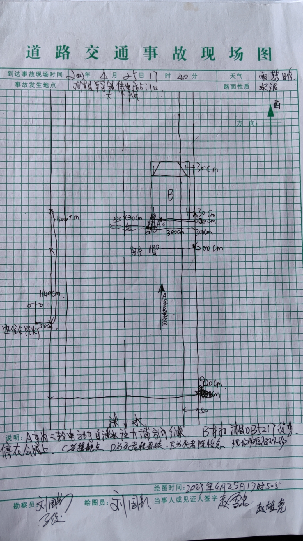
附图一 事发道路交通现场勘测示意图
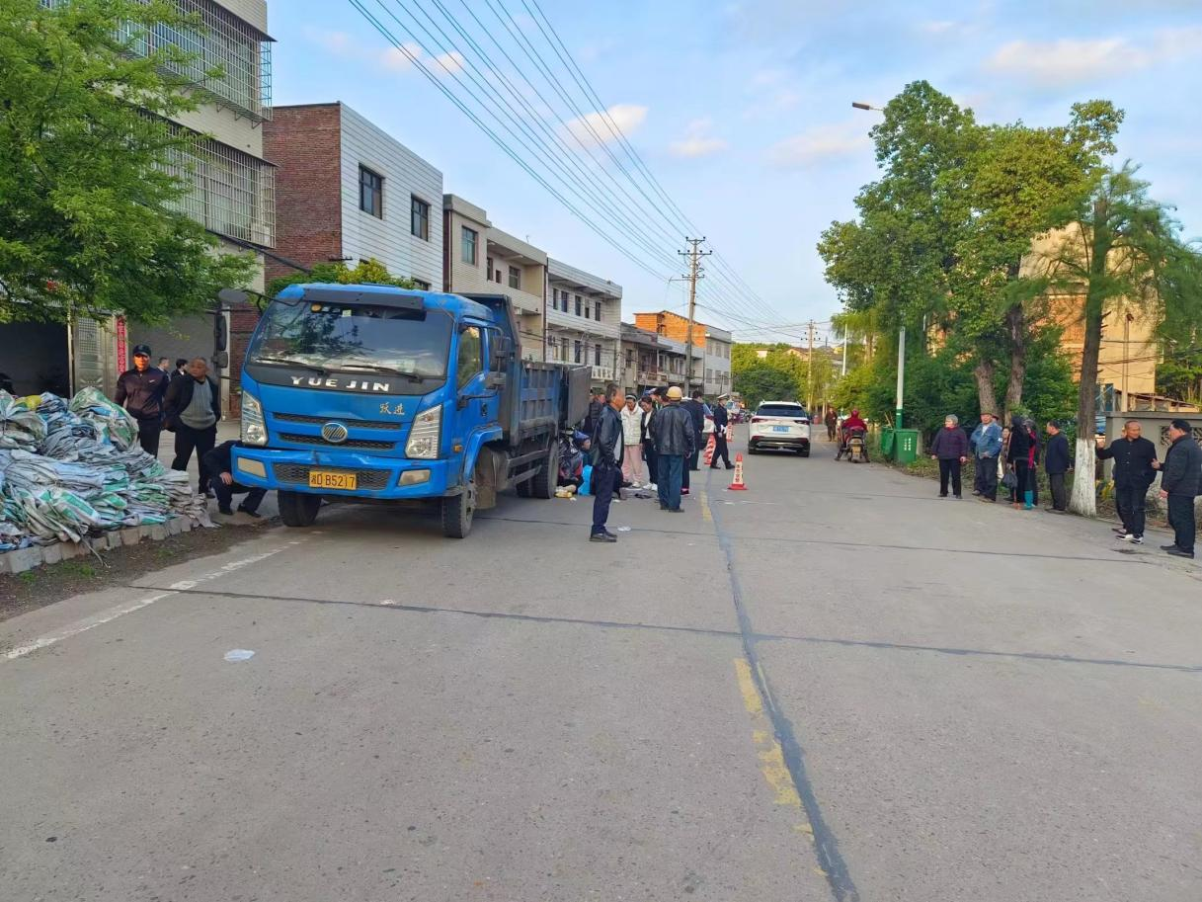
附图二 肇事货车照片

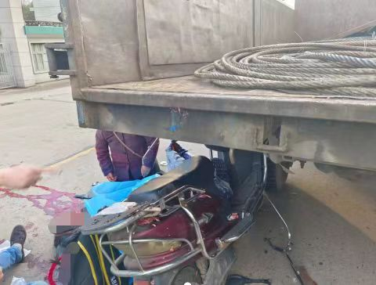
附图三 事故现场照片
（六）检验鉴定情况。
1.驾驶人血液乙醇、毒物检测
①湖南程盛司法鉴定所[2023]毒鉴字第1728号司法鉴定报告意见：送检的赵雪忠血液样品检出乙醇，其含量为小于5mg/100ml，其含量为小于5mg/100ml，低于GA/T842-2019《血液酒精含量的检验方法》定量限，视为未检出乙醇。
②湖南程盛司法鉴定所[2023]毒鉴字第1729号司法鉴定报告意见：送检的稂春姣血液样品检出乙醇，其含量为小于5mg/100ml，其含量为小于5mg/100ml，低于GA/T842-2019《血液酒精含量的检验方法》定量限，视为未检出乙醇。
2.死亡人员致死原因鉴定：
①衡阳市民和司法鉴定所[2023]病鉴字第95号司法鉴定报告意见：被鉴定人稂春姣尸体经检验属交通事故致重型颅脑损伤导致死亡。
②衡阳市民和司法鉴定所[2023]病鉴字第96号司法鉴定报告意见：被鉴定人陈怡念尸体经检验属交通事故致重型颅脑碾压毁损伤导致死亡。
3.事故车辆车速技术鉴定：
①湖南锦程司法鉴定中心[2023]痕（交）鉴字第1086号司法鉴定报告意见：2023年4月25日17时31分许，在衡东县吴集镇供电站门口地段的交通事故中，无号牌二轮轻便摩托车（车架号后六位：509261）事故发生时的行驶速度约为28.8km/h（该路段限速30km/h）。
②湘DB5217中型自卸货车事发时属停驶状态，车速为0km/h。
4.无号牌二轮轻便摩托车机动性能鉴定：
湖南锦程司法鉴定中心[2023]痕（交）鉴字第1087号司法鉴定意见书：2023年4月25日17时31分许，在衡东县吴集镇供电站门口地段的交通事故中，无号牌二轮电动车（车架号后六位：509261）属于电动二轮轻便摩托车，隶属机动车范畴。
（七）道路交通事故认定情况。
衡东县公安局交通警察大队《道路交通事故认定书》第430424120230000026号对007县道衡东县吴集镇路段“4·25”一般道路交通事故的责任作出了以下认定：
1.稂春姣未取得机动车驾驶证驾驶加装防风罩的无牌二轮轻便摩托车违规超员上路行驶，操作不当未与前车保持足够安全距离，造成事故，其行为违反了《中华人民共和国道路交通安全法》第八条“国家对机动车实行登记制度。机动车经公安机关交通管理部门登记后，方可上道路行驶。尚未登记的机动车，需要 临时上道路行驶的，应当取得临时通行牌证。”、第十六条第一项“任何单位或者个人不得有下列行为：（一）拼装机动车或者擅自改变机动车已登记的结构、构造或者特征；”、第十九条第一款“驾驶机动车，应当依法取得机动车驾驶证。”、第二十二条第一款“机动车驾驶人应当遵守道路交通安全法律、法规的规定，按照操作规范安全驾驶、文明驾驶。”、第四十三条“同车道行驶的机动车，后车应当与前车保持足以采取紧急制动措施的安全距离。”、第四十九条“机动车载人不得超过核定的人数，客运机动车不得违反规定载货。”、第十七条“国家实行机动车第三者责任强制保险制度，设立道路交通事故社会救助基金。具体办法由国务院规定。”、《中华人民共和国道路交通安全法实施条例》第五十五条第三项“机动车载人应当遵守下列规定（三）摩托车后座不得乘坐未满12周岁的未成年人，轻便摩托车不得载人。”之规定，是造成该事故的主要原因，稂春姣应负该事故的主要责任。
2.赵雪忠，其行为违反了《中华人民共和国道路交通安全法》第五十六条第二款“在道路上临时停车的，不得妨碍其他车辆和行人通行”之规定，是造成该事故的次要原因，赵雪忠应负该事故的次要责任。
3.无号牌二轮轻便摩托车同乘人员陈怡念、陈怡伊、陈怡君该事故无责任。
二、事故发生经过及应急处置情况
（一）事故发生经过。
2023年04月25日17时25分左右，驾驶人赵雪忠驾驶湘DB5217中型自卸货车从吴集镇办事回到家门口（X007线1KM+413M处），发现其家前坪停有其他车辆后，便驾驶湘DB5217中型自卸货车停放于正对其家门口的道路旁边，随后下车回到家中。17时31分许，驾驶人稂春姣驾驶无牌轻便二轮摩托车携带小女儿陈怡念先后从衡东县武家山小学、衡东县城恒盛小博士幼儿园接女儿陈怡君、陈怡伊回家的途中，自东往西行驶至事发路段时，追尾前方停驶的湘DB5217中型自卸货车，致使轮摩托车前部与货车车尾左侧在公路中线偏右位置相撞，造成稂春姣、陈怡念当场死亡，陈怡伊、陈怡君受伤的道路交通事故。
（二）道路交通事故接处警情况。
4月25日17时32分，肇事司机赵雪忠向衡东县公安局110指挥中心事故报警；
4月25日17时40分，衡东县交警大队事故中队先后向县交警大队大队领导文习彬、大队长罗柯及衡东县应急管理局、衡阳市交警支队电话报告事故情况；
4月25日18时20分许，衡东县交警大队向衡阳市交警支队、县应急管理局指挥中心书面材料报告现场情况。
（三）应急处置情况。
2023年04月25日17时33分许，衡东县公安局110情报指挥中心接到电话报警称：吴集镇供电站门口地段发生事故，有人受伤。110指挥中心立即通知吴集中队的事故值班民警刘国辉、马俊赶赴现场救援，并勘查现场。衡东县交警大队吴集中队、事故中队迅速出动13名民辅警先后赶到现场处置。衡东县交警大队长罗柯接到警情报告后，立即与分管事故领导文习彬以及大队相关部门民警6人赶到现场指挥现场处置。县120急救中心出动救护车三辆、医护人员9人于17时41分许到达现场进行救护；吴集派出所值班民警、辅警共10余人、吴集镇政府工作人员6人及事故地村组干部5人赶到现场协助救援和处置。17时43分许，二名伤员全部由救护车送到衡东县人民医院接受救治，另两名受害者经现场医护人员确诊已经丧失生命体征。19时59分许，市交警支队支队长段正文率领支队事故大队领导一行赶到的现场，在市支队的现场指导和调度下，18时15分，两具死者的遗体由其家属运回家中妥善处理，现场于当日19时30分许撤离并恢复交通畅通。
三、事故原因及性质
（一）直接原因。
驾驶人稂春姣无证驾驶无牌轻便二轮摩托车，违法超员载人上道行驶，驾车行驶操作不当，未与前车保持足够安全距离，且湘DB5217中型自卸货车所有人赵雪忠违法在道路上停车，妨碍道路正常通行，导致事故的发生。
（二）间接原因。
1.吴集镇党委、政府属地监管责任落实不到位。对辖区内道路交通隐患整治不力，道路交通管理混乱，车辆随意占道停靠交通隐患长期存在。
2.吴集镇交通劝导不到位，对无牌照摩托车上路行驶的情况未及时得到劝阻。该单位2023年3月19日摸排全镇在籍摩托车的情况显示，全镇在籍共282辆摩托车，其中有牌照的66辆，办理牌照率仅23.4%，对在籍摩托车驾驶人的持证情况未开展排查。
3.衡东县公安局交通警察大队道路交通安全管理不力。未加强辖区道路安全巡查，事发当天负责事故路段道路安全巡查人员未及时排查和消除车辆随意占道停靠隐患，机动车辆违法占道停车隐患整治不力。
4.吴集镇党委、政府和衡东县公安局交通警察大队交通安全宣传不到位。辖区内机动车辆驾驶人安全意识薄弱，自觉遵守道路交通秩序意识不强，车辆占道停车、摩托车无牌无证无盔、超员载人等现象时有发生，有待进一步加强道路交通秩序管理，切实消除道路交通安全隐患，确保道路交通安全。
（三）事故性质。
007县道衡东县吴集镇路段“4·25”一般道路交通事故是一起生产安全责任事故。
四、对事故相关责任人员和责任单位的处理建议
（一）建议免于追究责任人员（1人）。
稂春姣，女，34岁，衡东县吴集镇秋波村13组人，无牌轻便二轮摩托车驾驶人，无证驾驶机动车，违法超员载人上道行驶，驾车行驶操作不当，未与前车保持足够安全距离，应负该事故的直接责任，因其在此次事故中死亡，建议不予追究责任。
（二）建议予以追责问责的人员（2人）。
1.罗爱文，男，51岁，政治面貌群众，吴集镇交管站站长，未严格落实“两站两员”人员职责，组织开展整治辖区无牌无证摩托车、电动车力度不够，道路交通安全宣传不到位，对事故发生应负重要管理责任。建议由衡东县纪委监委对其进行追责。
2.刘国辉，男，49岁，中共党员，现任吴集镇交警中队副中队长，事发当天负责事故路段道路安全巡查，道路安全隐患排查和道路交通安全宣传不到位，机动车辆违法占道停车隐患整治不力，对事故发生应负重要管理责任。建议由衡东县纪委监委对其进行追责。
（三）建议予以组织处理的人员（4人）。
1.文尚志，男，61岁，中共党员，吴集镇龙奉村党支部书记，组织开展整治辖区无牌无证摩托车、电动车力度不力，道路交通安全宣传不到位，对事故发生应负重要领导责任。建议由吴集镇党委对其进行诫勉谈话。
2.黄溥，男，31岁，中共党员，吴集镇副镇长，分管道路交通、林业、农业、发改等工作，吴集镇道路交通安全管理主要负责人，组织开展整治辖区无牌无证摩托车、电动车力度不力，道路安全隐患排查不到位，对事故发生应负重要领导责任。建议由吴集镇党委对其进行诫勉谈话。
3.文辉，男，47岁，中共党员，吴集镇交警中队中队长，负责中队全面工作，检查督导辖区道路安全工作不到位，组织开展整治辖区无牌无证摩托车、电动车力度及机动车辆违法占道停车整治不力，对事故发生应负重要领导责任。建议由衡东县交警大队党总支对其进行诫勉谈话。
4.谭星华，男，49岁，中共党员，衡东县交警大队副大队长，分管安全生产、车辆上户和驾驶人员考试工作，联系吴集交警中队，组织开展整治辖区无牌无证摩托车、电动车力度及机动车辆违法占道停车整治不力，对事故发生应负重要领导责任。建议由衡东县交警大队党总支对其进行诫勉谈话。
（四）建议行政处罚的人员。
赵雪忠，男，汉族，42岁，衡东县吴集镇龙奉村4组人，肇事湘DB5217中型自卸货车所有人，驾驶湘DB5217中型自卸货车违法在道路上停车，妨碍道路正常通行，应负该事故的直接责任。建议由衡东县交警大队对其依法予以行政处罚。
五、事故防范和整改措施建议
为认真汲取事故教训，举一反三，采取措施，加强道路交通安全管理工作，防止同类事故的重复发生。事故调查组管理小组结合本次事故暴露出来的问题，提出事故防范措施建议如下：
（一）牢固树立安全发展理念。事故相关单位要认真总结和汲取事故教训，举一反三，加强对人、车、路、企的安全管理和监督检查，始终把安全生产工作摆在突出重要位置，要加大交通安全宣传、劝导力度，不断提高道路交通安全管理水平，坚决防范和遏制类似事故发生。
（二）筑牢道路交通安全防线。按照“政府牵头、乡镇为主、部门协调、社会联运、齐抓共管、综合治理”的原则。乡镇政府（街道办事处）要牵头落实各项交通安全工作措施，督促辖区村（居）委会定期开展交通安全宣传，组织农村地区“两站两员”“一村一辅警”和劝导站工作人员常态化开展交通违法劝导工作，严格落实交通安全“七必上”（即重要节假日、学生上下学、赶场赶集、早晚出行高峰、红白喜事、民俗活动、冰雪等恶劣天气时段必须上岗开展交通安全劝导）。交通管理部门要加大对道路巡查和管控力度，对无证驾驶、超载超限、超速行驶、违规停车等违法违规行为的打击处理力度。
（三）县教育部门要督促学校加强学生上下学交通安全的劝导工作。事故的教训十分深刻，从中反应出学校在开展交通安全教育和劝导方面存在的不足，尤其在学生搭乘摩托车上下学的安全教育和劝导方面存在诸多问题。经查《衡东县武家山学校学生上下学接送交接制度》以及该校开展交通安全宣讲活动、交通安全教育活动班会课相关资料，其中均没有对学生搭乘摩托车上下学提出相关要求，未对学生搭乘摩托车上下学开展专题安全教育，对学生搭乘摩托车的安全风险意识不强。教育部门应针对事故暴露出的问题，举一反三，督促学校切实开展道路安全教育，对全县学校学生上下学乘车现状大摸底、大排查，发现问题及时整改，经常性的组织开展道路交通安全专题教育课，全方位提升道路交通安全意识，加大学生搭乘摩托车上下学的劝导工作，防止学生违规搭车上下学，严防类似事故的发生。
（四）加强交通安全宣传教育。要健全完善农村道路交通安全宣传教育体系和网格化宣传模式，充分发挥网格系统、网格员作用，定期发布交通安全提示信息与宣传资料，开展交通安全宣传“敲门行动”。公安交警、交通运输、教育、司法、宣传等部门要结合“三下乡”、文明创建、乡村振兴、普法宣传、学生安全等工作，针对运输企业法定代表人和安全管理负责人、营运车辆驾驶人、“一老一小”等重点群体开展“点对点”“面对面”的精准宣传。提高广大人民群众的法制观念和安全意识，养成良好的文明安全交通习惯，从根本上有效地预防和控制交通事故的发生。
有关单位应当自接到事故调查报告及批复的60日内，将有关责任人员处理、事故防范和整改措施的落实情况书面报送衡阳市应急管理局。

附件：1.007县道衡东县吴集镇路段“4·25”一般道路交通事故直接经济损失明细表
2.007县道衡东县吴集镇路段“4·25”一般道路交通事故伤亡人员基本情况表

007县道衡东县吴集镇路段“4·25”
一般道路交通事故调查组
（衡阳市应急管理局代公章）
2023年11月2日
附件：

（一）直接经济损失明细表
序号 | 项目名称 | 费用（万元） | 备 注
1 | 一次性死亡补助金 | 198.7
2 | 丧葬费 | 30.1
3 | 财产损失 | 0.2
合 计 |  | 229

（二）伤亡人员基本情况表
序号 | 姓名 | 伤亡  情况 | 性别 | 年龄 | 文化程度 | 籍 贯 | 工 种  （职业） | 备注
1 | 稂春姣 | 死亡 | 女 | 34 | 初中 | 衡东县吴集镇秋波村 | 村民
2 | 陈怡念 | 死亡 | 女 | 5 | 学前 | 衡东县吴集镇秋波村 | 学前儿童
3 | 陈怡伊 | 受伤 | 女 | 7 | 幼儿园 | 衡东县吴集镇秋波村 | 学生
4 | 陈怡君 | 受伤 | 女 | 8 | 小学 | 衡东县吴集镇秋波村 | 学生

